UNIVERSIDAD DE ALMERÍA

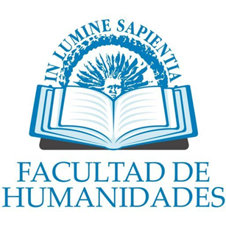
MÁSTER EN ENSEÑANZA DE LA LENGUA Y LA LITERATURA ESPAÑOLA PARA PROFESORADO DE ELE

Título

Autor/a:
Tutor/a:
Curso Académico: 2024/2025
Convocatoria (mayo/julio/noviembre/enero)

